17.08.15
Zusatzqualifikation für Branchen-übergreifende Kompetenzen:
„Azubi-Plus“ schließt die Lücke
zwischen Berufsschule und Betrieb
Immer öfter sind Auszubildende enttäuscht von ihrer Ausbildung. Nur fünf von 100 würden sich noch einmal dafür entscheiden, so eine aktuelle Umfrage. Parallel wächst die Unzufriedenheit in Unternehmen, die nicht genügend Potenzial für die Zukunft erkennen. Eine neue Zusatzqualifikation will auf beiden Seiten die Lücke schließen.
Das Pilotprojekt „Azubi-Plus“ wurde jetzt in Bayern mit dem 50. Auszubildenden abgeschlossen: Zuletzt haben 24 angehende Kaufleute der Baustoff-Branche die Zusatzqualifikation erfolgreich durchlaufen. Dabei werden zehn Module u.a. zu den Themenfeldern Kommunikation, Selbstorganisation, Telefon- und Medienkompetenz, Persönlichkeitsbildung und Arbeitstechnik absolviert; jedes Modul schließt mit einer schriftlichen Prüfung ab.
„Immer wieder bemängeln Unternehmen, dass Auszubildenden grundlegende Fähigkeiten und Fertigkeiten fehlen, die im Tagesgeschäft benötigt werden“, hat Erwin Germann festgestellt. Der Personalentwickler aus Nürnberg hat die Qualifizierung aus intensiver Bedarfsermittlung auf Seiten von Unternehmen und Auszubildenden entwickelt.
Das Ergebnis: „Viele Branchen sind fachlich stark, doch die Branchen-übergreifenden Kompetenzen fehlen. Gerade im Mittelstand bedeutet Wegsehen jetzt Scheitern.“ Nicht nur wirtschaftlich, auch im Zuge des Fachkräftemangels müssten Unternehmen in gute Ausbildung investieren, um Nachwuchs-Fachkräfte zu generieren, so Germann.
Daher ist die Zusatzqualifikation so angelegt, dass sie wahlweise Firmen-intern oder -übergreifend genutzt werden kann, im Handel beispielsweise innerhalb der eingeführten Erfahrungsaustausch(Erfa)-Gruppen. Derzeit ist sie für alle kaufmännischen Berufe sowie für die Ausbildung zum Lageristen und zur Fachkraft für Lagerlogistik konzipiert.
Die ersten Teilnehmer haben gute Noten erhalten – aber auch vergeben. So sagt der Fachlagerist Hüseyin Fallacara: „Azubi-Plus hat mir erstaunlich viel gebracht und meine komplette Arbeitsweise verbessert. Aber auch zwischenmenschlich kann ich jetzt mit Rhetorik und Umgangsformen ganz anders punkten.“ www.germann-team.de
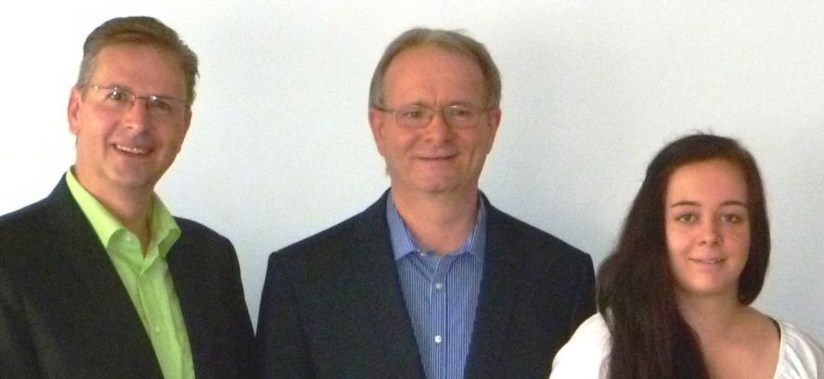

Miriam Rosenberger hat die Zusatzqualifizierung neben der Ausbildung zur Großhandelskauffrau erfolgreich absolviert. „Azubi-Plus“ ergänzt die Branchen-übergreifenden Kompetenzen – hier im fränkischen Baustoff-Fachhandel. Von links: Personalentwickler Erwin Germann, der das Konzept entwickelt und in der Pilotphase realisiert hat; Johannes Remmele, Ausbildungsleiter der Gebhardt Bauzentrum GmbH & Co. KG in Marktheidenfeld, und Miriam Rosenberger. Foto: Gebhardt Bauzentrum.

